TRƯỜNG CAO ĐẲNG CÔNG NGHỆ THỦ ĐỨC

**KHOA CÔNG NGHỆ THÔNG TIN**



**BÁO CÁO**

**Xây dựng ứng dụng “Quản lý cửa hàng bánh kem”**

**Giảng viên hướng dẫn: Tiêu Kim Cương**

**Sinh viên thực hiện: Nhóm 1**

1. **Võ Minh Tấn Vũ**
2. **Phan Duy Thái**
3. **Nguyễn Văn Hảo**
4. **Trần Minh Thuận**
5. **Bùi Nguyễn Minh**

**Khoa: Công nghệ thông tin Khóa: 2017**

|  |  |  |  |  |  |
| --- | --- | --- | --- | --- | --- |
| **STT** | **HỌ TÊN** | **CÔNG VIỆC** | **TỰ**  **ĐÁNH GIÁ** | **NHÓM**  **ĐÁNH GIÁ** | **KÝ TÊN** |
| **1** |  |  | 20% | 20% |  |
| **2** |  |  | 20% | 20% |  |
| **3** |  |  | 20% | 20% |  |
| **4** |  |  | 20% | 20% |  |
| **5** |  |  | 20% | 20% |  |

Mục lục

CHƯƠNG 1. MỞ ĐẦU 3

1.1 Giới thiệu môn học và nhóm thực hiện 3

1.2 Mô tả ứng dụng 4

1.3 Ứng dụng trong cuộc sống 4

CHƯƠNG 2 PHÂN TÍCH CẤU TRÚC HỆ THỐNG 4

2.1 Phân tích thiết hệ thống 4

2.2 Thiết kế hệ thống 18

CHƯƠNG 3. CÀI ĐẶT 33

3.1 Màn hình chính 33

3.2 Màn hình đăng nhập 34

3.3 Màn hình nước uống 35

3.4 Màn hình danh sách bánh 36

3.5 Màn hình xem danh sách bàn 37

3.6 Màn hình lịch sử 38

# CHƯƠNG 1. MỞ ĐẦU

## 1.1 Giới thiệu môn học và nhóm thực hiện

Môn học này giúp sinh viên phát triển kỹ năng lập trình, tự tiềm kiếm, cập nhật kiến thức mới, nâng cao khả năng làm việc nhóm giúp áp dụng cho các dự án thực tế. .

Thành viên thực hiện:

* Phan Duy Thái (Leader)
* Võ Minh Tấn Vũ
* Nguyễn Văn Hảo
* Bùi Nguyễn Minh
* Trần Minh Thuận

## 1.2 Mô tả ứng dụng

* Tên ứng dụng: Quản lý cửa hàng bán bánh kem

## 1.3 Ứng dụng trong cuộc sống

Với việc điện thoại thông minh, thiết bị mạng ngày càng phát triển vì vậy các ứng dụng có kết nối mạng được sử dụng liên tục.

Ứng dụng giúp cho người dùng.

# 

# CHƯƠNG 2 PHÂN TÍCH CẤU TRÚC HỆ THỐNG

## 2.1 Phân tích thiết hệ thống

**Tổng quan:** Đây là ứng dụng dùng để quản lý cửa hang bán bánh kem và cũng như giúp cho khách hàng có thể đặt bánh và bàn trước. Quản lý và xem thông tin sản phẩm, số lượng, sản phẩm còn hay đã hết…

**Phạm vi đề tài:**

* Project: Quản lý cửa hàng bán bánh kem
* Công nghệ sử dụng: Android Studio

**a. Chức năng #1: Màn hình giao diện**

o **Giao diện người dùng**

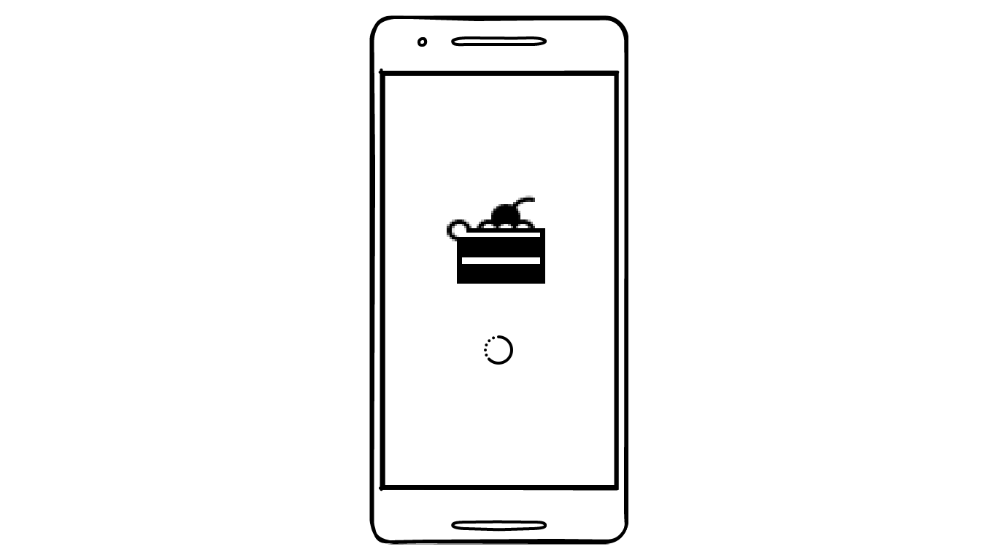

**Hình 1 Màn hình Chính**

o **Yêu cầu chức năng**

|  |  |  |  |
| --- | --- | --- | --- |
| Tiêu đề | Mô tả | Qui trình | Kết quả |
| Màn hình chính | Gồm có 1 image | Thiết kế | Hoàn thành |

**b. Chức năng #2: Màn hình giao diện**

o **Màn hình đăng nhập**

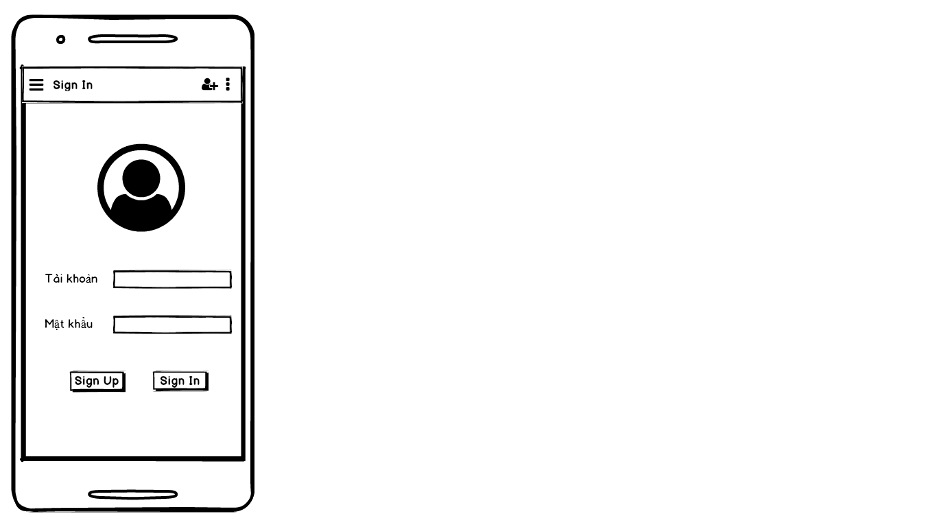

**Hình 1 Màn hình đăng nhập**

o **Yêu cầu chức năng**

|  |  |  |  |
| --- | --- | --- | --- |
| Tiêu đề | Mô tả | Qui trình | Kết quả |
| Màn hình đăng nhập | * Gồm có 2 TextView và 2 EditText để người dùng nhập tài khoản và mật khẩu * Có 2 button Sign Up và Sign In | N/A | N/A |
| Button Sign Up | * Chuyển đến màn hình đăng ký tài khoản cho người dùng | Nhấn vào Button Sign Up | Chuyển đến màn hình đăng ký tài khoản |
| Button Sign In | * Kiểm tra các điều kiện nhập vào và so sánh với cơ sở dữ liệu. Sau đó, đăng nhập theo loại người dùng | Click | Kiểm tra username và password của người dùng trong database.  + Nếu tài khoản tồn tại thì sẽ đăng nhập thành công, ngược lại thì thất bại.  + Nếu username=”admin” & password=”admin” thì đăng nhập với tư cách admin  + Kiểm tra các điều kiện nhập vào của người dùng trong trường EditText.  + Nếu nhập sai hiển thị thông báo cho người dùng |

1. **Chức năng #2: Màn hình giao diện**

o **Giao diện người dùng**

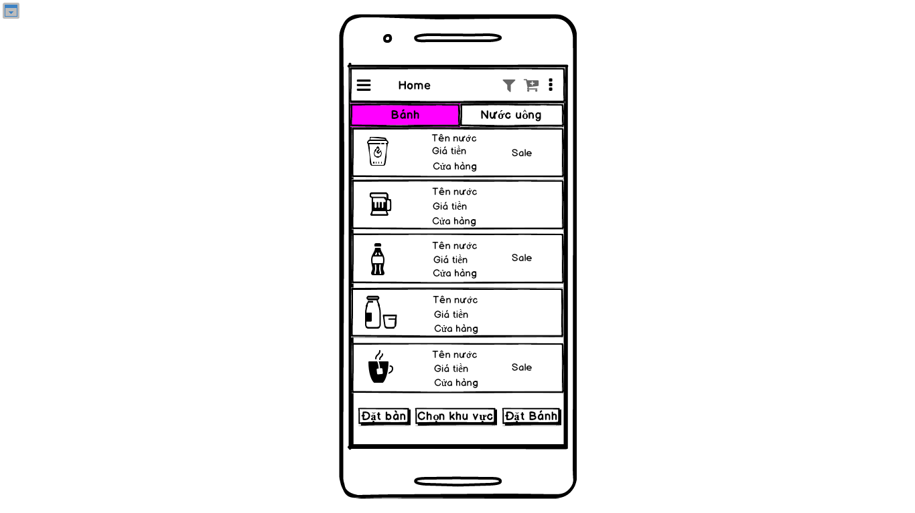

**Hình 1 Màn hình danh sách nước**

o **Yêu cầu chức năng**

|  |  |  |  |
| --- | --- | --- | --- |
| Tiêu đề | Mô tả | Qui trình | Kết quả |
| Màn hình danh sách nước | Gồm có:  3 button  1 custom listview | N/A | N/A |
| Custom listview | Listview hiển thị thông tin sản phẩm trong cửa hàng: tên nước, giá tiền,... |  | Hiển thị ra danh sách các loại nước uống có trong cửa hàng |
| Button đặt bàn | Chuyển sang màn hình đặt bàn | Click | Khi nhấn vào button đặt bàn sẽ chuyển sang màn hình đặt bàn |
| Button chọn khu vực | Chuyển sang màn hình chọn khu vực | Click | Khi nhấn vào button chọn khu vực sẽ chuyển sang màn hình chọn khu vực |
| Button đặt bánh | Chuyển sang màn hình đặt bánh | Click | Khi nhấn vào button đặt bánh sẽ chuyển sang màn hình đặt bánh |

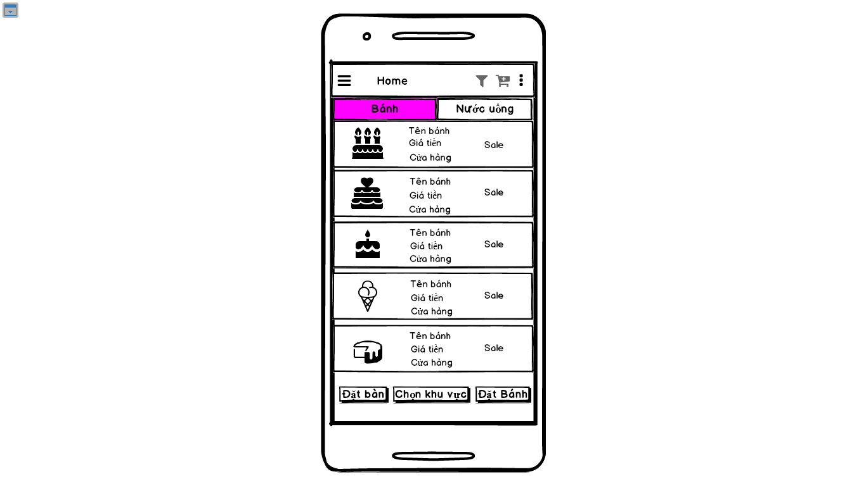

**Hình 1 Màn hình danh sách bánh**

o **Yêu cầu chức năng**

|  |  |  |  |
| --- | --- | --- | --- |
| Tiêu đề | Mô tả | Qui trình | Kết quả |
| Màn hình danh sách bánh | Gồm có:  3 button  1 custom listview | N/A | N/A |
| Button đặt bàn | Chuyển sang màn hình đặt bàn | Click | Khi nhấn vào button đặt bàn sẽ chuyển sang màn hình đặt bàn |
| Button chọn khu vực | Chuyển sang màn hình chọn khu vực | Click | Khi nhấn vào button chọn khu vực sẽ chuyển sang màn hình chọn khu vực |
| Button đặt bánh | Chuyển sang màn hình đặt bánh | Click | Khi nhấn vào button đặt bánh sẽ chuyển sang màn hình đặt bánh |
| Custom listview | Listview hiển thị thông tin sản phẩm trong cửa hàng: tên bánh, giá tiền,... |  | Hiển thị ra danh sách các loại bánh có trong cửa hàng |

1. **Chức năng #3: Màn hình giao diện**

o **Màn hình danh sách bàn**

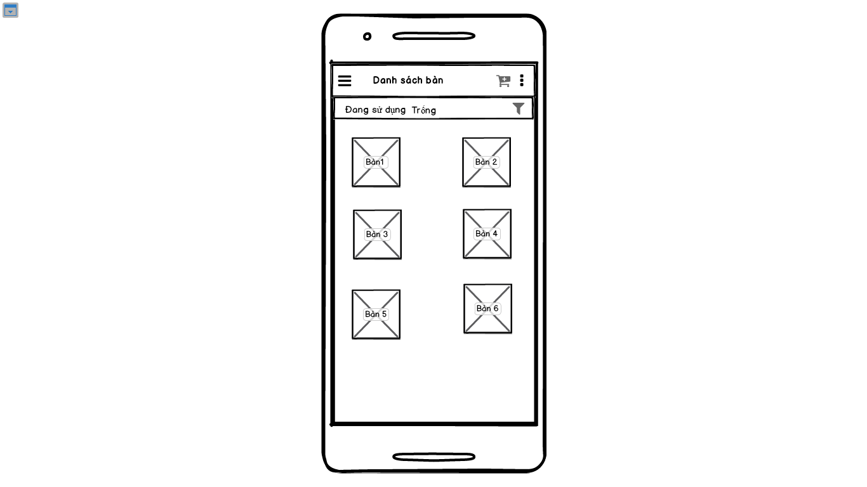

**Hình 1 Màn hình xem danh sách bàn**

o **Yêu cầu chức năng**

|  |  |  |  |
| --- | --- | --- | --- |
| Tiêu đề | Mô tả | Qui trình | Kết quả |
| Màn hình danh sách bàn | * Gồm có 6 image * Hiển thị danh sách bàn cho người dùng chọn | Click | Hiển thị danh sách bàn cho người dùng chọn. |